СТАРШИЙ ВОСПИТАТЕЛЬ ДЕТСКОГО САДА
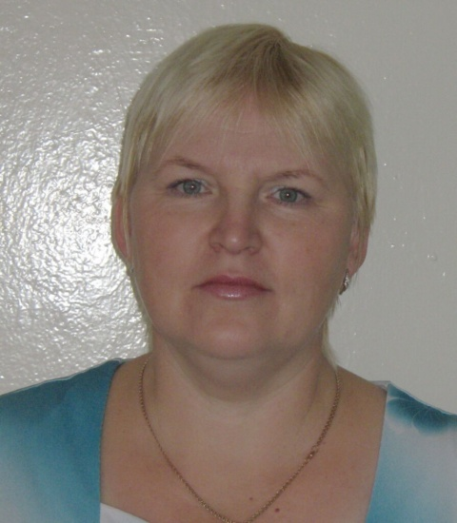
ЖДАНОВА ЕЛЕНА ВИТАЛЬЕВНА
График работы: понедельник - пятница
Часы приема родителей: с 9 до 17ч.
Контактный телефон: (818) 597-72-47
Контактный адрес электронной почты: irta-schkola@yandex.ru

Уровень образования, квалификация: В 1987 году закончила Котласское педагогическое училище, квалификация "дошкольное образование", специальность "воспитатель в дошкольных учреждениях"

КВАЛИФИКАЦИЯ: соответствие занимаемой должности "воспитатель" (2018г.)

Курсовая подготовка: 2019г курсы «Здоровьесберегающие технологии в физическом развитии дошкольников и их применение в условиях ФГОС ДО»- 72 часа.
2022г. - Развитие творческих способностей для дошкольников и младших школьников, 72ч.

Общий стаж работы - 39 лет
Стаж педагогический работы – 34 года
Ученая степень: нет
Ученое звание: нет

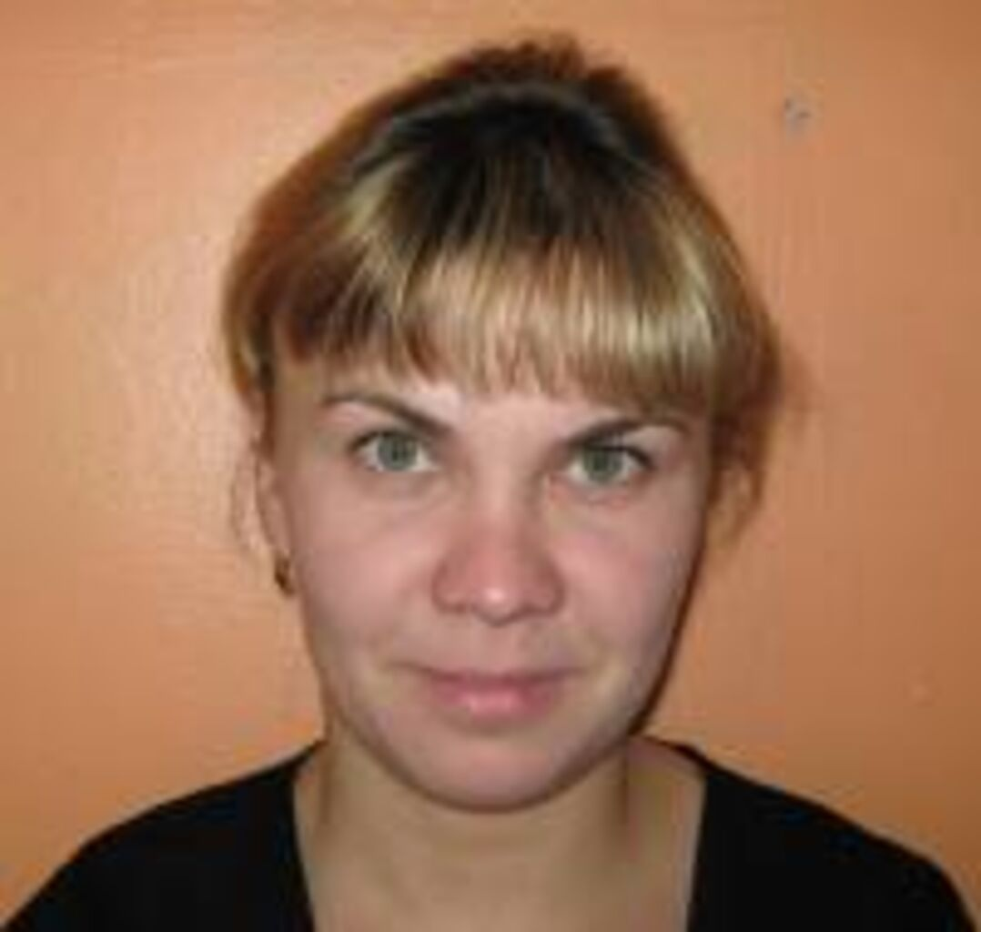
ДИМОВА ТАТЬЯНА ВАСИЛЬЕВНА
воспитатель детского сада
Уровень образования, квалификация:
В 2015 году закончила ГБОУ «Котласский педагогический колледж», квалификация
"дошкольное образование", специальность "воспитатель в дошкольных учреждениях"

КВАЛИФИКАЦИЯ: соответствие занимаемой должности "воспитатель" (2020г)

Курсовая подготовка: «ФГОС ДО: особенности профессиональной деятельности педагога», 72ч. (2017 г.)
"Использование декоративно-прикладного искусства в работе с детьми дошкольного возраста», 72ч.(2020г)
"Развитие творческих способностей для дошкольников и младших школьников", 72ч.( 2023 г)

Общий стаж работы - 13 лет
Стаж педагогический работы – 13 лет
Ученая степень: нет
Ученое звание: нет

